實習心得報告
實習生：趙婉萍 系級：中國文學系三年級
實習時間：自民國103年07月04日至103年07月25日
實習地點：中國傳媒大學出版社
初次的實習，地點位在北京，這是一座我從未接觸過的城市。不一樣的風土民情，讓這次的實習增添了一股旅遊般的興奮情緒。
在實習之前，除了期待將北京的觀光景點遊覽一遍之外，對於實習的內容也感到好奇，雖然大略知道出版社的營運流程，但還是想要知道兩岸的出版業是否存有差異。

中國傳媒大學出版社
七月四號星期五，我和同行的三位同學來到了中國傳媒大學出版社。高十幾層的大樓，頂著北京炙熱的陽光，佇立在校園的北側。
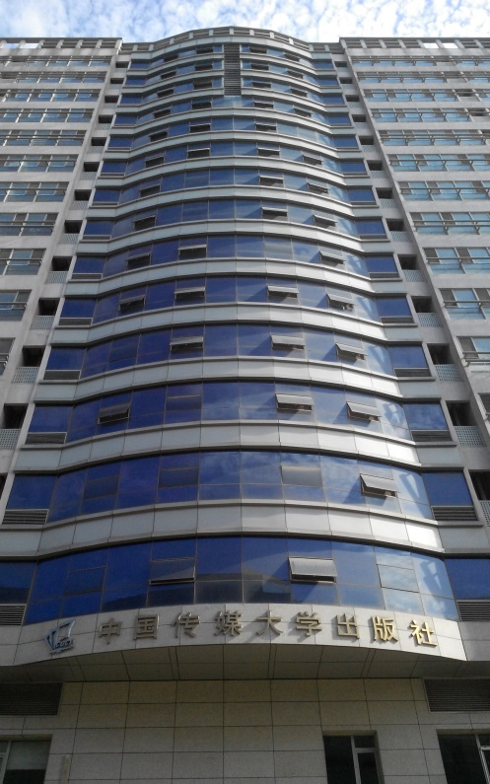
到了出版社，便有兩位老師將我們帶進一間小型會議室，並為我們每個人倒了一杯熱茶，茶葉氤氳的香氣，稍稍緩解我緊張的情緒。大家輪流自我介紹後，老師就將我們四人分派至不同的部門開始實習。
出版社氣氛和諧，在工作態度上雖然有所要求，但是卻不會讓人感到緊繃。老師們會跟我們聊聊天，偶爾還能聽到他們輕快的唱著歌，到了下午還有吃西瓜時間，讓我感受到有如家庭般的和樂感。
另外還有一點我覺得很特別，每到星期一，出版社的各個部門在工作前都會先整理環境，將關了兩天的辦公室通風、把地面和桌面都整理乾淨後，才開始工作。這個習慣我覺得很棒，環境變整潔了，工作起來更有效率，而且動一動也能讓憂鬱星期一的症狀減輕不少。
圖為中國傳媒大學出版社大樓。（2014/07/04）

影視藝術編輯部
我所分配到的部門是「影視藝術編輯部」，我觀察出版社各辦公室的牌子，發現編輯部依照傳媒領域的各個學科細分成很多種，而「影視藝術」就是其中的一種。
我主要的實習內容是校稿。老師首先讓我進行「核紅」的工作，就是確認已經依照前次校正完的新稿，是否有依照舊稿批改的地方修改，是否還有遺漏的地方。校稿的工作都很耗眼力，雖然核紅的時候常常感到眼睛痠痛，不過卻也有有趣的地方，像是認識一些簡體字，即便在台灣也接觸了不少簡體字，但還是有一些簡體字跟繁體字字形相差甚遠，若不是看前後文，或許會認不出是什麼字呢！另外，還可以歸納出這裡常用的一些詞彙，進而發現這些詞彙形成了與台灣不同的文章風格，這真的很有趣。
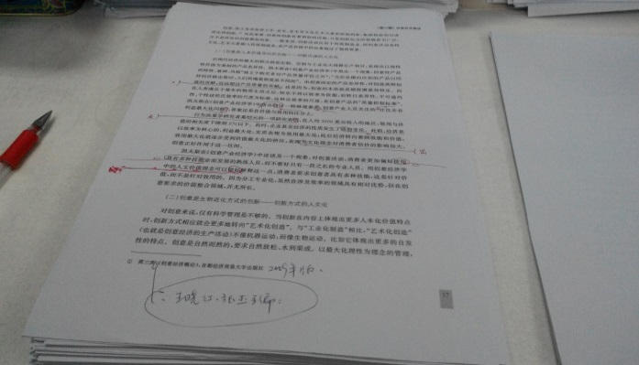
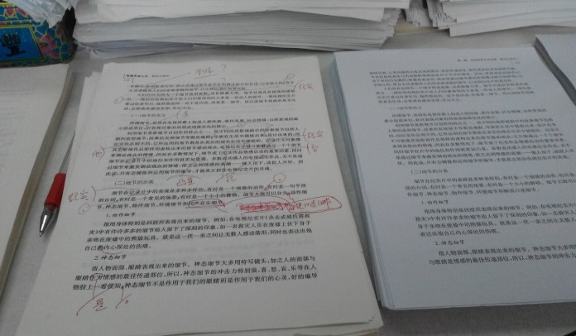
進行過幾次核紅的工作之後，老師讓我嘗試「一校」的工作，與核紅不同，這次我並不是要確認是否修改正確，而是要自己去修飾這份稿件，從錯字、用詞是否適當到句法通不通順，都要一一修改，雖然有點緊張，不知道自己是否能夠做好，不過卻也有種躍躍欲試的感覺。
核紅。左邊為舊稿，右邊為新稿，對照新稿是否有按舊稿修改。（2014/07/07）
由於我曾經有批改作文的經驗，因此一校的過程還算順利，不過由於兩岸在用詞上有些許差異，所以還是需要翻翻字典，但也因此知道更多兩岸不同的詞彙用法，而且在逐字逐句的校稿過程中，我也閱讀完一本我平常很少接觸的傳媒相關書籍，可說是收穫滿滿。
一校稿。從錯字、用詞是否適當到句法通不通順，都要一一修改。（2014/07/10）
視稿件的完整度校稿幾次之後，在印書之前，會抽樣書中的幾頁做最後的檢查，由此可知一本書的誕生，光是在編輯的部分就已經要經過許多步驟了，看似只是一次次的校稿，但對書的內容品質來說，是一個很重要的程序，也讓我知道一本書的幕後功臣──「編輯」的偉大和辛苦。
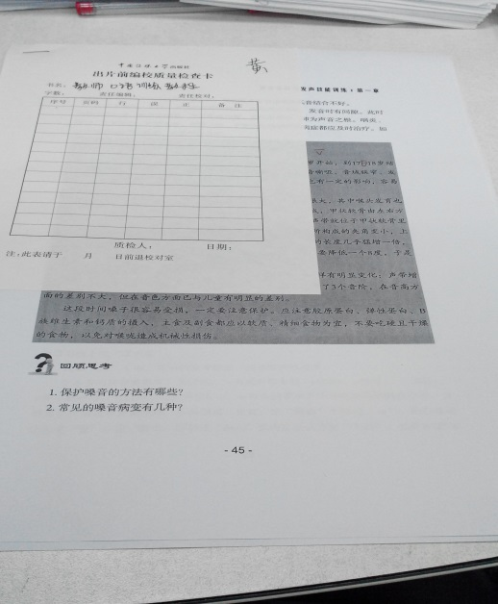
除了紙本的校稿之外，也會利用電腦來幫助校稿，主要是校正錯字的部分，利用電腦軟體判讀錯字，再以人工的方式確認後修正。在用電腦校稿的時候，也發現他們的鍵盤跟我們不一樣，由於是使用漢語拼音，沒有注音符號，所以鍵盤上就只有英文字母，少了注音和倉頡的空蕩蕩鍵盤，讓我覺得很新鮮。

這次的實習我學到了很多，也如願的體驗了最想了解的「編輯工作」，很慶幸能有這個機會一探出版社的究竟。
印書前的編校質量檢查。從書中抽樣幾頁做最後的校閱。（2014/07/23）

